[https://bankregister.1c.ru/bankregister/v1/bnk.zip](https://bankregister.1c.ru/bankregister/v1/bnk.zip" \t "_blank)

**Как обновить классификатор банков (для 1С:Бухгалтерия 8.3, редакция 3.0)**

[Уроки по 1С Бухгалтерия 8](https://helpme1c.ru/stati-po-1sbuxgalteriya-8-3-redakciya-3-0) >> [Обновление](https://helpme1c.ru/stati-po-1sbuxgalteriya-8-3-redakciya-3-0?tab=13)

|  |  |  |  |  |  |  |  |  |  |
| --- | --- | --- | --- | --- | --- | --- | --- | --- | --- |
| |  |  |  | | --- | --- | --- | |  |  |  | |  | [Статья устарела и требует переработки?](https://helpme1c.ru/statya-ustarela-i-trebuet-obnovleniya-ili-pererabotki?FromUrl=https://helpme1c.ru/kak-obnovit-klassifikator-bankov-dlya-1sbuxgalteriya-8-3-redakciya-3-0) |  | |  |  |  | |

**Оглавление**

* [Введение](https://helpme1c.ru/kak-obnovit-klassifikator-bankov-dlya-1sbuxgalteriya-8-3-redakciya-3-0#i)
* [Подготовка](https://helpme1c.ru/kak-obnovit-klassifikator-bankov-dlya-1sbuxgalteriya-8-3-redakciya-3-0#i-2)
* [Обновление через ИТС](https://helpme1c.ru/kak-obnovit-klassifikator-bankov-dlya-1sbuxgalteriya-8-3-redakciya-3-0#i-3)
* [Обновление через сайт РБК](https://helpme1c.ru/kak-obnovit-klassifikator-bankov-dlya-1sbuxgalteriya-8-3-redakciya-3-0#i-4)
* [Действия после обновления](https://helpme1c.ru/kak-obnovit-klassifikator-bankov-dlya-1sbuxgalteriya-8-3-redakciya-3-0#i-5)

**Введение**

1С:Бухгалтерия 8.3 содержит в себе классификатор банков, который обновляется автоматически каждый день специальным регламентным заданием. Это гарантирует наличие самой актуальной информации по реквизитам всех банков.

Но если у нас по-какой-то причине выключено  регламентное задание по обновлению адресного классификатора, то мы можем запустить процесс обновления самостоятельно.

**Подготовка**

Открываем меню "Все функции" ([у вас нет этого пункта?](https://helpme1c.ru/kak-v-1sbuxgalteriya-8-3-redakciya-3-0-otkryt-menyu-vse-funkcii)):

[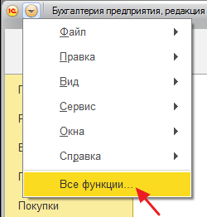](https://helpme1c.ru/images/Image%202016-09-20%2009-45-02.png)

В открывшемся окне раскрываем раздел "Обработки" (либо используем поиск) и выбираем пункт "Обновление классификаторов":

[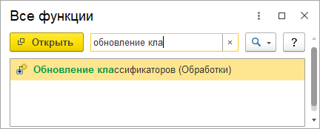](https://helpme1c.ru/images/Image-2020-01-20-09-47-59.png)

**Обновление через ИТС**

В открывшемся окне обработки выбираем "Загрузить обновления через интернет" и нажимаем "Далее":

[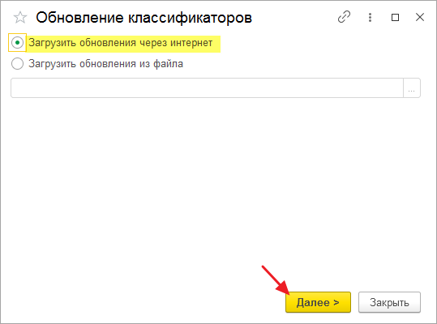](https://helpme1c.ru/images/Image-2020-01-20-09-52-30.png)

В открывшемся окне отмечаем пункт "Банки (справочник по кредитным организациям)" и снова нажимаем "Далее":

[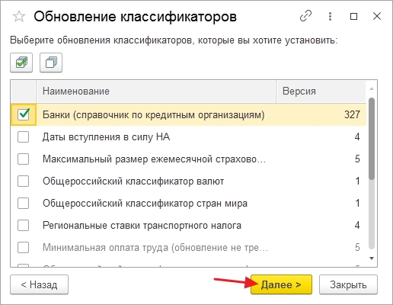](https://helpme1c.ru/images/Image-2020-01-20-09-55-14.png)

Ожидаем загрузку:

[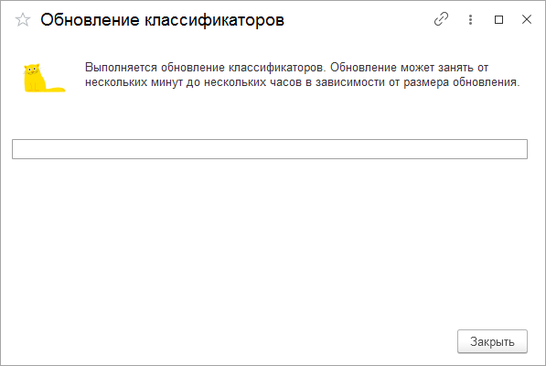](https://helpme1c.ru/images/Image-2020-01-20-09-55-33.png)

Готово:

[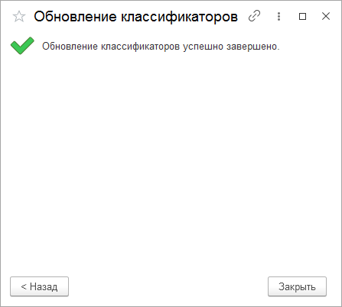](https://helpme1c.ru/images/Image-2020-01-20-09-56-24.png)

**Обновление через сайт РБК**

В этом случае потребуется небольшая подготовка.

Скачиваем архив bnk.zip:

* <http://cbrates.rbc.ru/bnk/bnk.zip> (здесь классификатор обычно более новый)
* <https://bankregister.1c.ru/bankregister/v1/bnk.zip>

[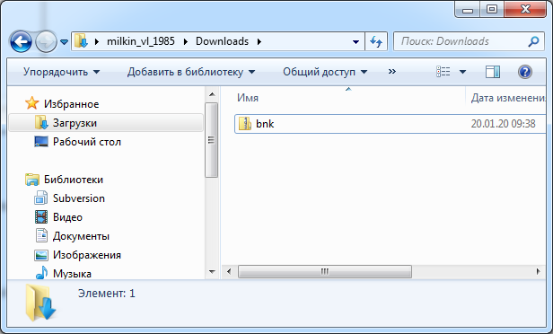](https://helpme1c.ru/images/Image-2020-01-20-10-06-50.png)

Меняем имя "bnk" на "Banks\_1". Первая буква обязательно должна быть заглавной.

[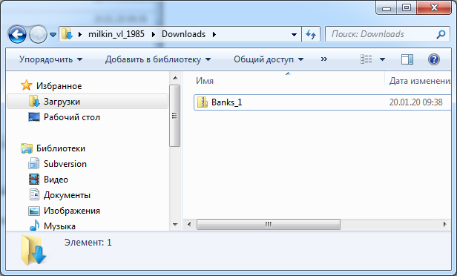](https://helpme1c.ru/images/Image-2020-01-20-10-08-24.png)

Далее нажимаем **правой** кнопкой на файле и выбираем пункт "Отправить"-"Сжатая ZIP-папка":

[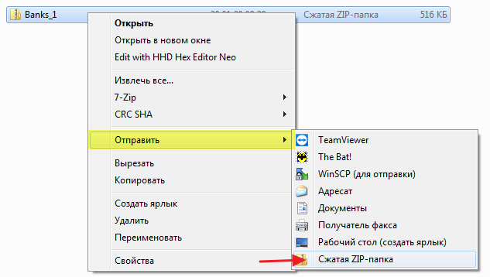](https://helpme1c.ru/images/Image-2020-01-20-10-14-43.png)

Рядом с уже имеющимся архивом появится файл с именем "Banks\_1 (2)":

[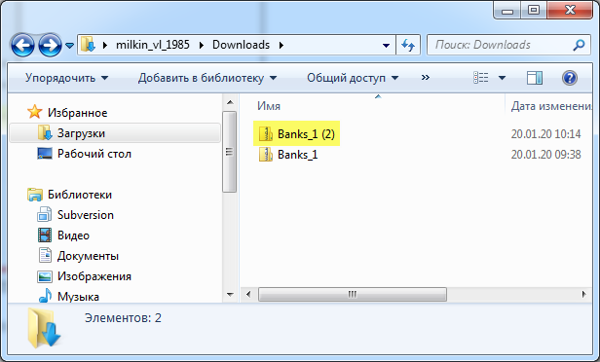](https://helpme1c.ru/images/Image-2020-01-20-10-16-07.png)

Возвращаемся к открытой в начале нашей статьи обработки и выбираем в ней пункт "Загрузить обновления из файла":

[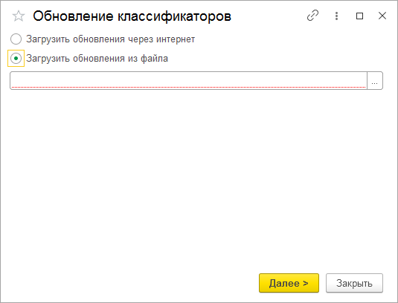](https://helpme1c.ru/images/Image-2020-01-20-10-17-05.png)

В качестве файла с обновлением выбираем тот самый Banks\_1 (2):

[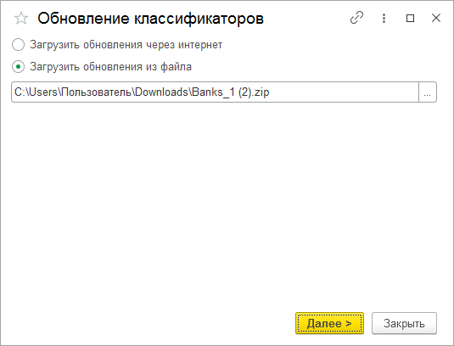](https://helpme1c.ru/images/Image-2020-01-20-10-17-46.png)

И нажимаем "Далее".

Отмечаем пункт "Банки" и снова нажимаем "Далее":

[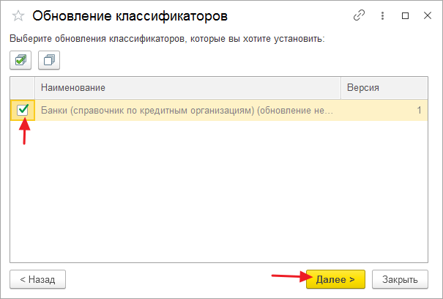](https://helpme1c.ru/images/Image-2020-01-20-10-18-47.png)

Ожидаем обработку:

[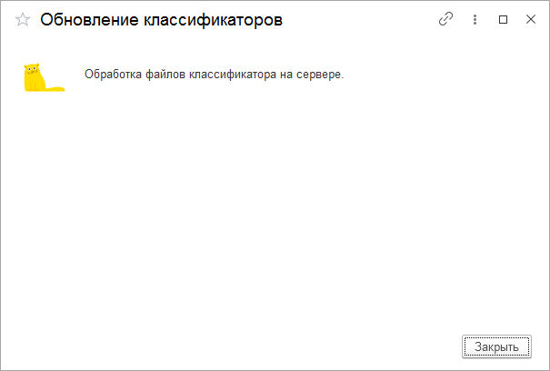](https://helpme1c.ru/images/Image-2020-01-20-10-19-16.png)

Готово:

[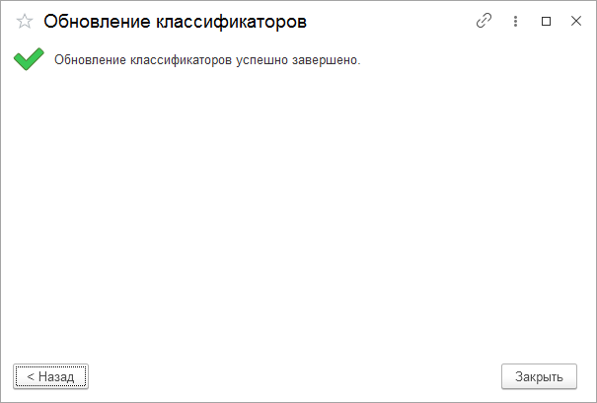](https://helpme1c.ru/images/Image-2020-01-20-10-19-35.png)

**Действия после обновления**

И напоследок не забываем нажать кнопку "Синхронизировать" в списке справочника "Банки" на случай, если в классификаторе были изменения уже имеющихся банков:

[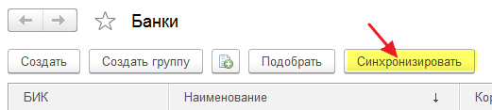](https://helpme1c.ru/images/Image%202016-09-20%2009-52-08.png)